Отчёт по лабораторной работе №6

«Модульное программирование»

Дисциплина «Основы программной инженерии»

Специальность «Программное обеспечение информационных технологий»

Выполнил:

Студент 1 курса 4 группы 2 подгруппы ФИТ

Потеруха Роман Сергеевич

Постановка:

Написать программу в стиле модульного программирования, которая по коду символа, введенного с клавиатуры, определяет, является этот символ цифрой, буквой латинского либо русского алфавита или другим символом. Вывести в консоль символ, информацию о принадлежности символа к одной из категорий, его код в соответствующей кодировке ASCII или Windows- 1251.

Входная информация:
Программа принимает один символ из стандартного входного потока.

Выходная информация:
Выводит в стандартный поток вывода введенный символ, категорию, к которой он принадлежит, и код этого символа с указанием соответствующей кодировки.

Модульная схема программы:
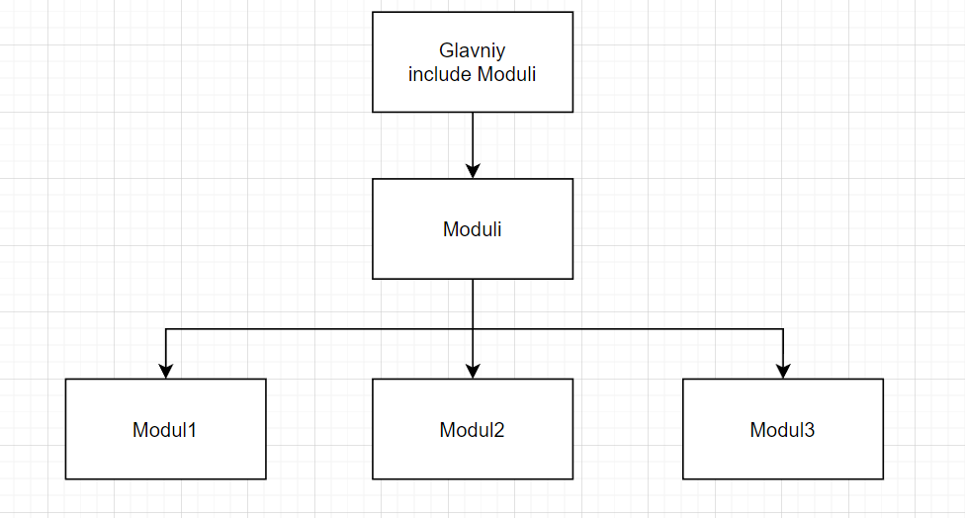
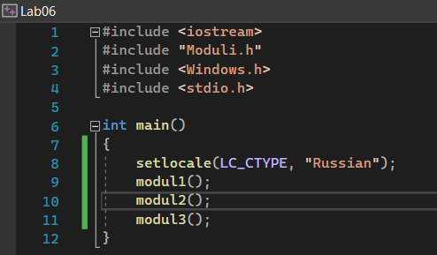

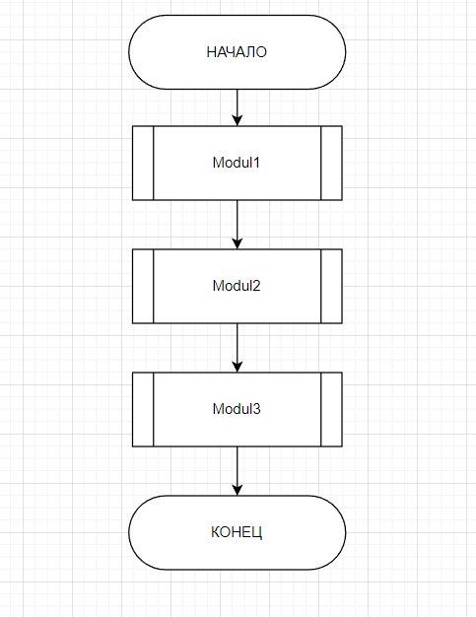

Псевдокод:
НАЧАЛО
ВВОД char z,x,y;
int razn1,razn2,razn3,z1,z2,z3;
char pr1,pr2,pr3,st1,st2,st3;

ВЫВОД n;
ЕСЛИ n равно 1 ТО
ВЫВОД Введите, пожалуйста, ПРОПИСНОЙ символ(до трёх)
ВВОД pr1;
ВВОД pr2;
ВВОД pr3;
ВЫВОД Введите, пожалуйста, СТРОЧНЫЙ символ(до трёх)
ВВОД st1;
ВВОД st2;
ВВОД st3;
ЕСЛИ (pr1,pr2,pr3 ,st1,st2,st3 >= 'A' && pr1,pr2,pr3, st1,st2,st3 <= 'z')
ТО
razn1 = pr1 - st1;
razn2 = pr2 - st2;
razn3 = pr3 - st3;
ВЫВОД Разница: razn1 , razn2 , razn3;

ИНАЧЕ

ВЫВОД Error;

ЕСЛИ n равно 2 ТО
ВЫВОД Введите, пожалуйста, ПРОПИСНОЙ символ(до трёх)
ВВОД pr1;
ВВОД pr2;
ВВОД pr3;
ВЫВОД Введите, пожалуйста, СТРОЧНЫЙ символ(до трёх)
ВВОД st1;
ВВОД st2;
ВВОД st3;
ЕСЛИ (pr1,pr2,pr3 ,st1,st2,st3 >= 'А' && pr1,pr2,pr3, st1,st2,st3 <= 'я')
ТО
razn1 = pr1 - st1;
razn2 = pr2 - st2;
razn3 = pr3 - st3;
ВЫВОД Разница: razn1 , razn2 , razn3;

ИНАЧЕ

ВЫВОД Error;

ЕСЛИ n равно 3 ТО
ВЫВОД Введите цифру(до трёх)
ВВОД z;
ВВОД x;
ВВОД y;
z1 = z;
z2 = x;
z3 = y;
ЕСЛИ (z1,z2,z3 < 41 && z1,z2,z3 > 57)

ВЫВОД Error;
ВЫВОД endl;

ИНАЧЕ

ВЫВОД z1,z2,z3

ЕСЛИ n равно 4 ТО

КОНЕЦ

